La Caf 73 déploie le dispositif national Promeneurs du Net conjointement avec la CAF 74 sur le département de la Savoie et de la Haute Savoie depuis 2022.

ORIGINE du projet : Depuis 2016, la Branche Famille a mis en place le déploiement du dispositif « Promeneurs du Net ». La notion de « présence éducative sur Internet » fait référence à l’idée de poursuivre, sur Internet, la démarche éducative engagée par les différents acteurs professionnels intervenant auprès des jeunes sur les territoires.

Public Cible : JEUNESSE 12/25 ANS

Posture et fonction :
Un Promeneur du Net est un professionnel qui assure une présence éducative sur Internet auprès des jeunes, dans le cadre de ses missions habituelles (qu’il exerce généralement en présentiel).
Il est mandaté par son employeur dans le cadre d’un conventionnement et, éventuellement, d’une labellisation. Il peut travailler dans un centre social, un foyer de jeunes travailleurs, une maison des adolescents, un accueil de jeunes, une maison des jeunes et de la culture, un espace public numérique, une mission locale…
Il établit une relation de confiance avec les jeunes en devenant « ami » avec eux sur les différents réseaux sociaux.
Il est clairement référencé sur un site dédié avec sa photo ou celle de sa structure, sa profession et a minima, son prénom. Il se met en contact avec les jeunes pour répondre, dans un premier temps, à leurs préoccupations et, dans un second temps, pour leur proposer une rencontre s’ils le souhaitent ou une participation à des projets développés sur le territoire.

Objectif du dispositif :
- Soutenir les jeunes âgés de 12 à 25 ans dans leur parcours d’accès à l’autonomie
- Encourager les initiatives des adolescents et renforcer leur accompagnement éducatif, y compris par les outils numériques
- Favoriser l’engagement et la participation des enfants et des jeunes
- Accompagner les usages numériques

Promeneur du Net en quelques lignes :
Le dispositif Promeneur du Net s’inscrit dans un projet de structure. La fonction de promeneur est attachée à un animateur, éducateur, professionnel exerçant dans une structure accueillant un public jeune. Il poursuit en ligne, dans la « rue numérique », son travail réalisé sur le terrain et offre une présence éducative là où l’encadrement adulte fait encore défaut. Le Promeneur écoute, informe, accompagne, conseille et prévient.

Les FOL Savoie et Haute-Savoie sont en charge de déployer et animer le dispositif sur le territoire en partenariat avec la Caf 73 et la CAF 73 et dans un esprit de complémentarité et pour fédérer un réseau bi-départemental.
CONTACT COORDINATRICE PDN 73 :
Mélia CARUSO numerique@fol73.fr 06 49 07 28 19

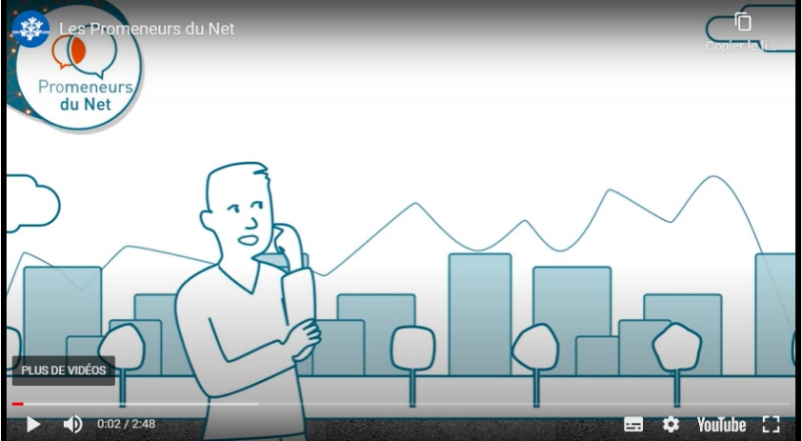

Rejoignez le réseau Promeneurs du net !

